Guide d'action: Pommes de terres israéliennes chez Coop et Migros
Comme chaque printemps, des pommes de terre nouvelles israéliennes sont en vente dans des magasins suisses. Par ce commerce et la collaboration qu’elles entretiennent avec des entreprises agricoles et exportatrices israéliennes, Coop et Migros contribuent au maintien des injustices dont sont victimes les PalestinienNEs.
Les fruits, légumes et pommes de terre font partie des principaux produits d’exportation israéliens. Ils proviennent souvent de terres volées aux Palestiniens. Depuis 1948, la population palestinienne est systématiquement chassée de ses terres et massivement discriminée lors de l’attribution de terrains par l’Etat israélien ou par le Fonds National Juif (FNJ/KKL). La production agricole est principalement développée dans les Kibbuzim et Moshavim soutenus par l’Etat et dont l’appartenance est exclusivement réservée aux citoyens juifs. De plus, la population palestinienne est gravement discriminée en ce qui concerne l’alimentation en eau. Ainsi les communautés bédouines du Naqab/Négev et la population de Gaza ne sont pas reliées au réseau d’eau alors que juste à côté des pommes de terre sont produites à l’aide d’un apport d’eau considérable (1000 l d’eau pour 1 kg de pommes de terre).
BDS Suisse a lancé une campagne contre les pommes de terre israéliennes. Nous vous encourageons à participer à cette campagne !
- Cherchez sur le site web de Coop ou de Migros le nom du gérant de la succursale dans laquelle vous avez trouvé des pommes de terre israéliennes.
- Remettez-lui en mains propres ou par courrier la lettre ci-dessous adaptée aux circonstances, accompagnée de notre flyer sur les pommes de terre (disponible sur notre site ou à commander chez nous) et les 10 principes du Global Compact des Nations Unies (http://www.globalcompact-france.org/p-28-les-10-principes).
- Retournez au magasin et vérifiez si les pommes de terre sont toujours en vente. Si c’est le cas, prenez un paquet de pommes de terre et demandez au service clientèle à parler au gérant (en mentionnant son nom).
- Durant la conversation avec le gérant, remettez-lui à nouveau le même courrier et informez-le poliment de la contradiction frappante entre les engagements pris par Coop et Migros dans le cadre du Global Compact et la vente des pommes de terre israéliennes. Demandez au gérant de transmettre vos demandes à ses supérieurs.
- Afin de coordonner nos actions, nous vous encourageons à nous envoyer les coordonnées des magasins auxquels vous avez transmis les documents en utilisant l’adresse suivante : contact@bds-info.ch.
- Si vous avez besoin de compléments d’informations, n’hésitez pas à nous contacter.
D'avance, merci pour votre soutien et votre engagement !
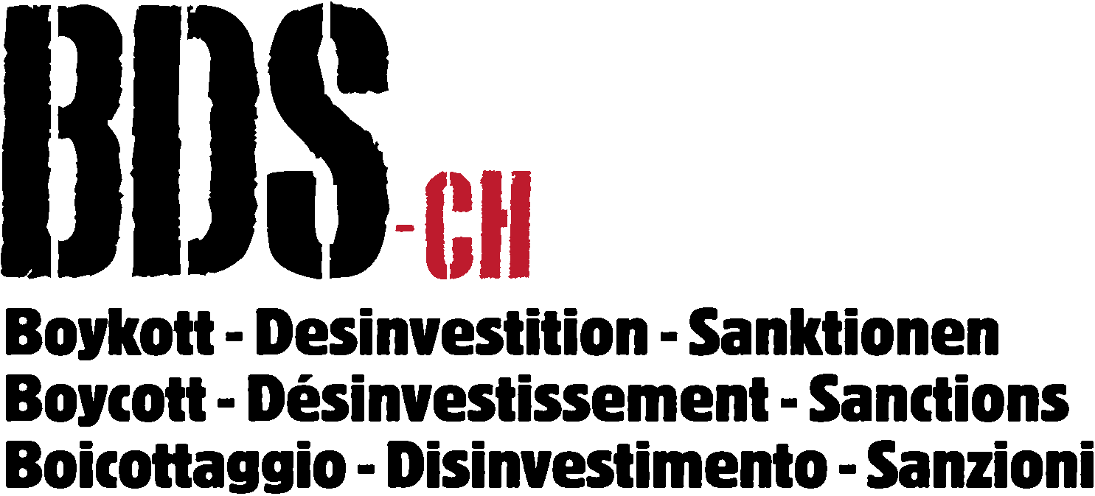

Votre Nom
Votre adresse
NPA/Lieu
Coop ou Migros, Nom du destinataire
Adresse
NPA/Lieu

Lieu et date

Concerne: pommes de terres en provenance d’Israël
Madame ou Monsieur,
Permettez-moi de vous exprimer mon étonnement devant une contradiction choquante de la part de Coop ou Migros concernant sa politique de vente.
D’une part, Coop ou Migros Suisse a signé la charte du Pacte mondial des Nations Unies (Global compact), ce dont je vous félicite. D’autre part, vous proposez actuellement des pommes de terre provenant d’Israël. Or, la production de ces pommes de terre viole les valeurs fondamentales que Coop ou Migros s’est engagée à défendre, notamment concernant les Droits de l’Homme et la Protection de l’Environnement.
En effet, ces pommes de terre sont produites dans le désert du Néguev, une région d’où la population palestinienne et notamment les tribus bédouines ont été et sont chassées de leurs terres. Amnesty International dénonce ce déplacement de population comme une grave violation des Droits de l’Homme. En plus, ces plantations en plein désert devraient aussi heurter votre souci de protéger l’ environnement: la production de 1 kg de pommes de terre nécessite plus de 1000 l d’eau, alors que la population palestinienne alentour dispose péniblement du minimum d’eau pour survivre.
Ainsi donc, Coop ou Migros, en vendant ces pommes de terre, se rend complice de cette injustice et absurdité, ce qui est choquant et contraire à ses engagements pour le Pacte mondial.
Je souhaite vivement que vous teniez compte de mes protestations et que votre engagement ne se limite pas à de généreuses promesses.
Dans cette attente, recevez, Madame ou Monsieur, l’expression de mes salutations distinguées,
Votre nom et signature

Annexe: 10 principes du Global Compact

